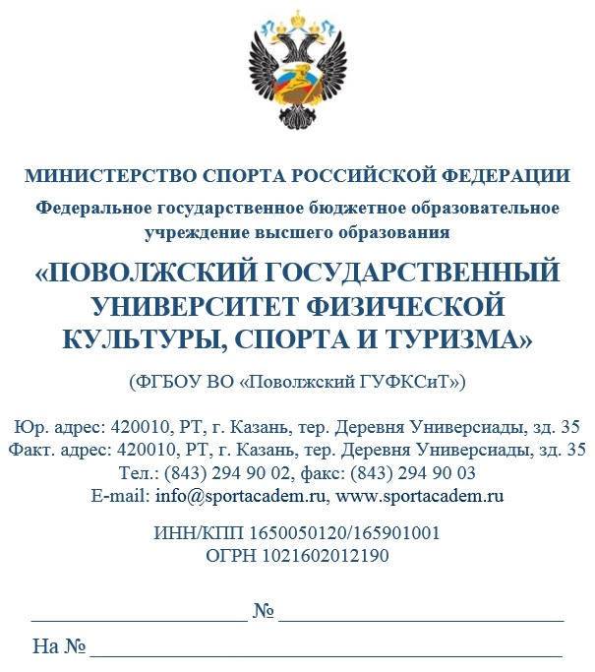

Главе Тетюшского муниципального района Республики Татарстан
Р.Х. Сафиуллову

Уважаемый Рамис Хатыпович!

В настоящее время ФГБОУ ВО «Поволжский государственный университет физической культуры, спорта и туризма» (далее – Университет) ведет профориентационную работу среди детско-юношеских спортивных школ, выпускников училищ олимпийского резерва, спортивных клубов, средних общеобразовательных учреждений, средних профессиональных учреждений и т.д.
12 декабря 2022 года в 12:00 часов Университет проводит День открытых дверей. Мероприятие пройдет в Учебно-лабораторном корпусе по адресу: г. Казань, тер. Деревня Универсиады, зд. 35. В программе мероприятия: презентация Университета, встреча с представителями институтов, кафедр и приемной комиссии, экскурсия в студенческое общежитие.
Просим Вас оказать содействие в распространении информации среди выпускников и заинтересованных лиц подведомственных Вам учреждений.
Вместе с тем, с целью проведения профориентационной работы, с 29 ноября 2021 года по 21 декабря 2021 года планируется выезд в районы руководства Университета. Просим Вас согласовать дату и время посещения Вашего района.

Приложение:
- афиша на 1 л. в 1 экз.;
- контактная информация на 1 л. в 1 экз.

И.о. ректора Р.Т. Бурганов

Е.Ю. Иванцова
(843) 294-90-90

